Poêlée de colin aux gnocchis
………………..……………………………………………….…….…

Ingrédients pour 4 personnes :

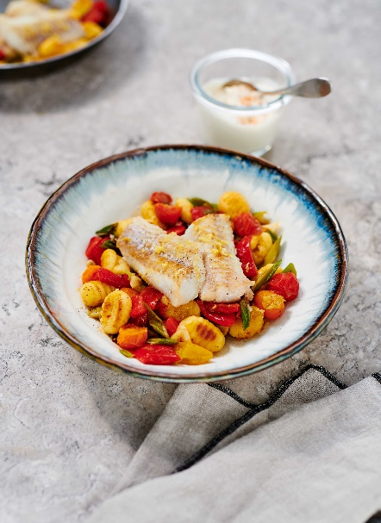
600 g de filet de colin d'Alaska
200 g de crème aigre
Poudre de paprika fumé
1 citron bio
3 c. à soupe d’huile d’olive
4 oignons verts (cébette)
600 g de gnocchis (sous vide)
60 g de poivrons grillés (en bocal)
300 g de tomates cerises (de différentes couleurs)
Sel, poivre fraîchement moulu

Préparation :

- Assaisonnez la crème aigre de poudre de paprika fumé et de sel. Lavez et épongez le filet de colin, puis coupez-le en morceaux. Lavez le citron à l'eau chaude, séchez-le, râpez-en le zeste, coupez-le en deux et pressez son jus. Faites chauffer dans une poêle 2 cuillerées à soupe d'huile avec un peu de zeste et de jus de citron, ajoutez le filet de colin, faites-le frire pendant 5 à 7 minutes environ, salez, poivrez et réservez.

- Nettoyez et découpez en rondelles les oignons verts, puis lavez-les. Faites dorer les gnocchis dans la poêle avec le reste de l’huile. Coupez les poivrons grillés en dés. Lavez les tomates cerises, coupez-les en deux, ajoutez-les aux gnocchis avec les poivrons grillés et les oignons de printemps, puis faites-les revenir quelques instants. Assaisonnez le mélange de gnocchis avec la poudre de paprika fumé, salez, poivrez.

- Placez les morceaux de colin sur le dessus et laissez mijoter à couvert pendant 5 minutes environ. Disposez la poêlée de colin aux gnocchis sur des assiettes et servez avec la crème aigre au paprika fumé.

Temps de préparation : 35 min.

Informations nutritionnelles par portion :
Énergie : 700 kcal/ 2 640 kJ
Protéines : 41 g
Matières grasses : 33 g
Glucides : 56 g

